OSZ IMT | Haarlemer Straße 23-27

Pflichtenheft

Projekt: Lagerverwaltungsprogramm

2019

# Gruppennummer

Unsere Gruppennummer ist: 5

# Aufgabenstellung

Es soll ein Softwaresystem zur Lagerverwaltung (Regale, Produkte) auf Basis der 3-Schichten-Architektur entwickelt werden (Benutzeroberfläche, Fachkonzept, Datenhaltung). Dabei sollen GUI und TUI entworfen, sowie zwei verschiedene Fachkonzepte und Datenhaltungen auserarbeitet werden.

# Team und Arbeitsverteilung

Das Team besteht aus Marvin Viedt und Eric Kunze aus der Klasse FA-73.

Die Arbeitsverteilung wird in der folgenden Tabelle übersichtlich dargestellt:

|  |  |
| --- | --- |
| Aufgabe | Teammitglied |
| TUI und GUI (Benutzeroberflächen-Schicht) | Marvin Viedt |
| Fachkonzept-Schicht 1 | Marvin Viedt |
| Fachkonzept-Schicht 2 | Eric Kunze |
| Datenhaltungs-Schicht | Eric Kunze |

# GUI- und Konsolen (TUI)-Skizze

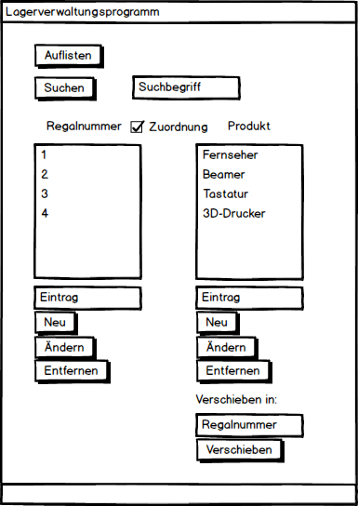

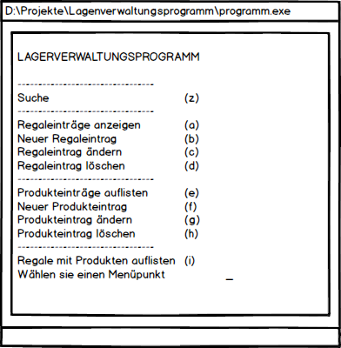

# Testszenarien

Eingabe von vorgefertigten Daten:

* Regal1: Tastatur, Scanner, Plotter, Drucker, Maus,
* Regal2: Fernseher, Monitor, Spielekonsole

Löschen von Produkten

Löschen von Regalen (mit Produkten) – darf nicht funktionieren.

Ändern von Produktnamen

Verschieben von Produkten in anderen Regalen.

# Meilensteine

|  |  |  |  |
| --- | --- | --- | --- |
| Meilenstein | Beschreibung | Zwischenprodukt | Datum |
| MS-1 | Anforderungsanalyse  Anforderungsdefinition | Erste Dokumentation  („Pflichtenheft“) | 11.09.2019 |
| MS-X | Vorführung der Software | Softwareprodukt  Zweite Dokumentation | 18.12.2019 |

# Datenhaltung

Für Datenhaltung 1 wird MySQL und für Datenhaltung 2 werden .json Dateien verwendet.

# ER-Modell

